Не высыпайте горячую золу под заборы и стены построек
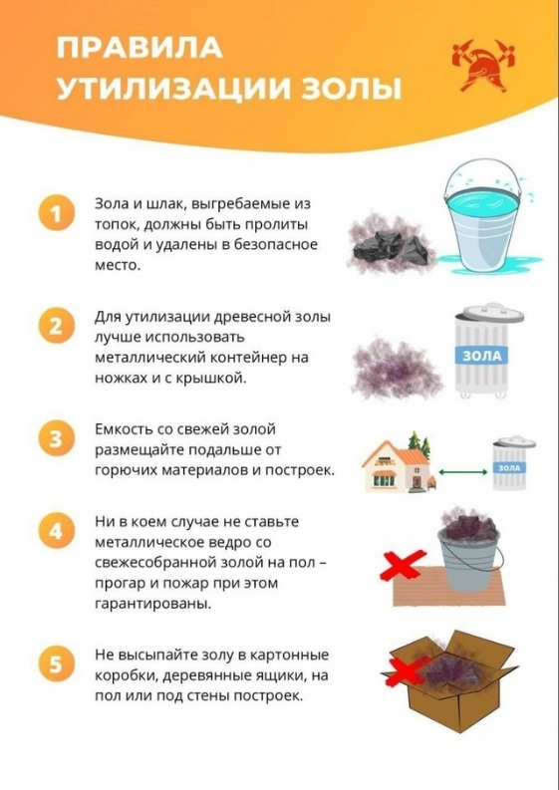
На прошедшей недели на территории города Черемхово произошёл случай возникновения пожара по причине нарушения требований пожарной безопасности при утилизации печной золы.

МЧС напоминает - правила противопожарного режима устанавливают требования о том, что зола и шлак, выгребаемые из топок, должны быть залиты водой и удалены в специально отведенное для них место (пункт 81 правил противопожарного режима в Российской Федерации, утверждённых Постановлением Правительства Российской Федерации от 16 сентября 2020 года № 1479).

Выносить золу из топок печей необходимо в места, в которых отсутствует потенциальная горючая среда, при этом золу необходимо пролить водой. Есть те, кто пренебрегает этим правилом, вынося золу из топок печей домов и бань в картонных коробках, деревянных ящиках, металлических ведрах, устанавливая их на деревянные полы, а также высыпают золу на открытые участки, захламленные горючим мусором и сухой травой. Даже не догадываясь о том, что подвергают себя и своих близких смертельной опасности. Неправильно утилизированную золу может раздуть ветром. Зола может оставаться пожароопасной более суток за счет мельчайших угольков, которые способны разогреть до тления уже остывшие угли.

В случае пожара или появления дыма следует незамедлительно сообщить в пожарную охрану по телефону с сотовых «101» «112», указав точный адрес.

Отдел государственного пожарного надзора
г. Черемхово, г. Свирска и Черемховского района

